**基于单片机的门铃系统设计**

刘馨，闫佳颖

（三峡大学 电气与新能源学院，湖北 宜昌 443002）

**摘 要：**本文完成了一个门铃系统的设计，采用AT89C51单片机为核心控制器，使用PROTEUS和KEIL软件对该系统进行硬件及软件设计，最后在PROTEUS软件及单片机实验箱上，选用C语言进行程序编写，均实现门铃系统的按铃、响铃、门牌号显示、开门和开门显示的功能。该门铃系统设计成本较低，具有一定的实用价值。

**关键词：**AT89C51；PROTEUS；叮咚门铃；C语言

**作者简介：**刘馨（2000-），女，湖北鄂州人，本科在读，主要研究方向为单片机原理及应用。

Design of Doorbell Based on Microcontroller

Liu xin, Yan jiaying

（College of Electrical Engineering and New Energy，China Three Gorges University，Yichang 443002，China）

**Abstract：**This article completed the design of a doorbell system. We use AT89C51 as the core controller. We use PROTEUS and KEIL to design the hardware and software for the system. We use C language for programming. Finally, the bell, ring, door number display and door opening and opening display functions of the doorbell system on the PROTEUS software and the single-chip experimental box. The doorbell system has a low design cost and has certain practical value.

**Keywords:** AT89C51; PROTEUS; doorbell; C language

0引言

随着市场上智能化楼宇的升温，门铃系统已作为智能化住宅小区的一个重要组成部分[1]。本文设计了基于单片机的门铃系统，首先介绍该系统的硬件系统，主要由AT89C51单片机、数码管等组成，在仿真软件PROTEUS上进行硬件电路的设计并利用KEIL软件编程实现了门铃功能，利用单片机实验箱对仿真进行了测试。该门铃系统简单可靠，实用性高。

1基于单片机门铃的硬件设计

图1为基于单片机的门铃系统硬件电路图。主要由AT89C51单片机[2]，8位按键键盘，蜂鸣器，7SEG-MPX6-CA六位八段共阴极动态LED数码管，LED灯构成，电路简单可靠，成本低，实用价值较高。以下具体介绍各器件及其整体功能。

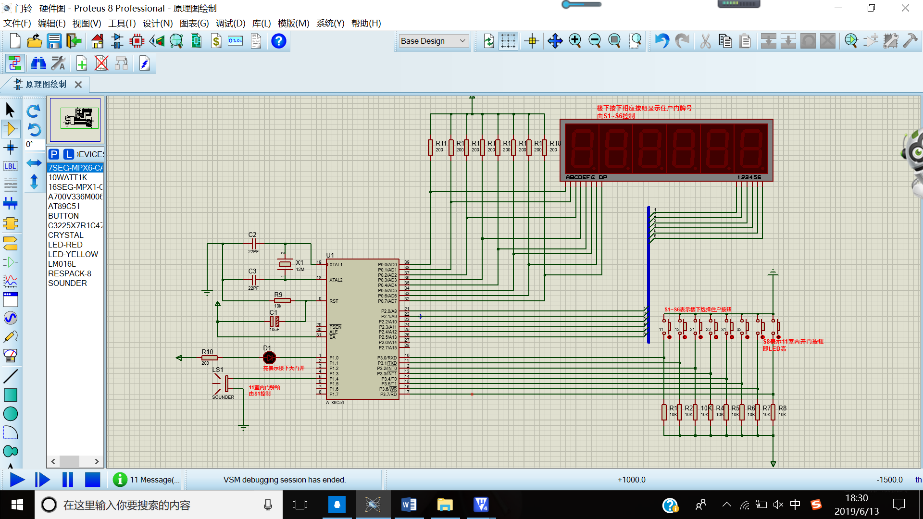

图1 基于单片机的门铃系统硬件电路图

1.1 AT89C51单片机

AT89C51是一个低电压，高性能CMOS 8位单片机，内含4KB的可反复擦写的Flash只读程序存储器和128 bytes的随机存取数据存储器，采用高密度、非易失性存储技术，兼容标准MCS-51指令系统，为很多[嵌入式控制系统](https://baike.sogou.com/lemma/ShowInnerLink.htm?lemmaId=61948439&ss_c=ssc.citiao.link" \t "_blank)提供了一种灵活性高且价廉的方案，在电子行业中有广泛的应用。

1.2 键盘

键盘由8个按钮组成，其工作原理是：按钮通过上拉电阻与5V电源连接，当按钮没有按下时，单片机P3口检测到高电平，当有按钮被按下时，P3口通过按钮接地，变为低电平，需要循环扫描检测按钮的关断状态。

1.3蜂鸣器

蜂鸣器是一种一体化结构的电子讯响器，广泛应用于电子玩具、定时器等电子产品中作发声器件，主要分为压电式蜂鸣器和电磁式蜂鸣器。本文的门铃系统采用无源他激型蜂鸣器，方波信号输入谐振装置转换为声音信号输出，使用中断子程序使蜂鸣器发出频率不同的两个方波即可使其发出“叮咚”门铃声[3]。

1.4 LED数码管

该门铃系统采用7SEG-MPX6-CA数码管，动态显示过程中，某一时刻只能有一个数码管被点亮显示数字，其余的处于非选通状态，段选码端口的信号随位选码端口信号的改变而改变，每位字符的显示时间一般为1到5毫秒，利用眼睛的视觉惯性即可看到相对稳定的数字显示。

经过测试，得出此动态数码管的数字段码如图2。其工作原理是：123456是位选码输入，a、b、c、d、e、f、g、dp是数码管的段码输入。例如给管脚1加5V电压，管脚dp、g、f、e、d、c、b、a输入00111111,最左边数码管即显示0。

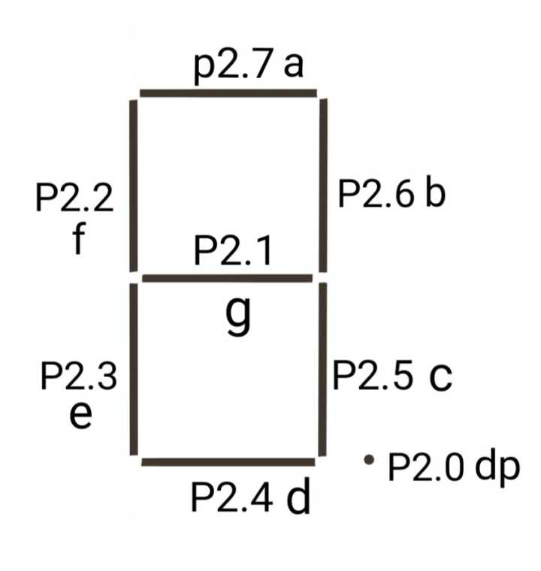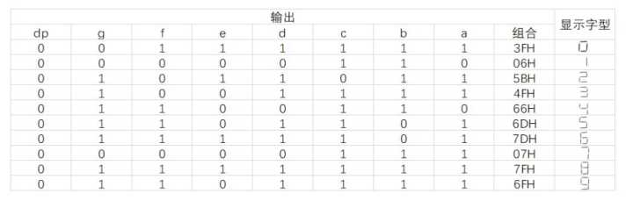

图2 7SEG-MPX6-CA数码管数字段码

该门铃系统主要由五部分组成（以三层六位住户为例）：楼下六个与每户对应的独立请求开门按钮、门牌号显示数码屏、室内门铃发生器、室内开门按钮、室内开门指示灯。门铃上的请求开门按钮，向指定住户发出开门请求，该住户房内门铃即发出叮咚声，同时楼下数码管显示屏显示出该住户的房间号，如该用户按下开门键即可将楼下单元门打开。

2基于单片机门铃的软件程序设计

系统软件采用C语言编写，按照模块化的设计思路设计。程序要实现六位按钮控制LED数码管显示相应数据并控制蜂鸣器发出叮咚声。接着实现按下第八位特定按钮实现LED灯的亮度显示。其主程序流程图如图3所示。

程序首先对定时器T0初始化，设置定时模式，定时初值，开启总中断和T0中断。接着对蜂鸣器以及六位LED数码管初始化使蜂鸣器不发声，LED数码管全部熄灭。前六位按钮分别控制LED数码管显示11、12、21、22、31、32，其中第一位按钮同时可使蜂鸣器发出叮咚声音。第七位按钮无效。第八位按钮控制LED灯发光，同时使蜂鸣器和LED数码管回到初始状态。接下来判断前六位按钮中哪一位被按下，并进行相关操作。

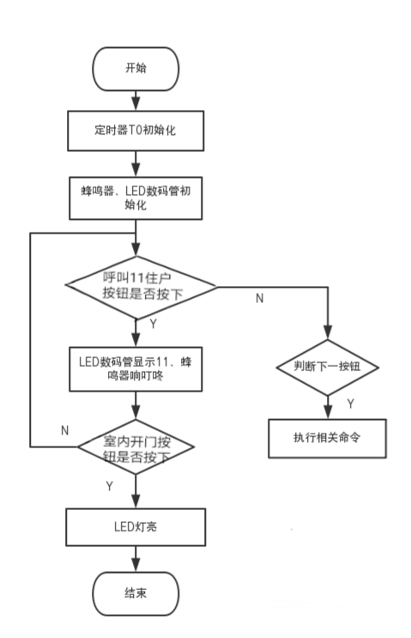

图3主程序流程图

2.1 显示子程序的设计

该门铃系统要实现六位数码管的显示，前两位数码管要显示数字，后四位数码管显示状态为熄灭。选用动态扫描方式，每次只显示一位，对六位数码管依次循环扫描，设置扫描时间间隔使其轮流显示[4]。显示子程序流程图如图4所示：

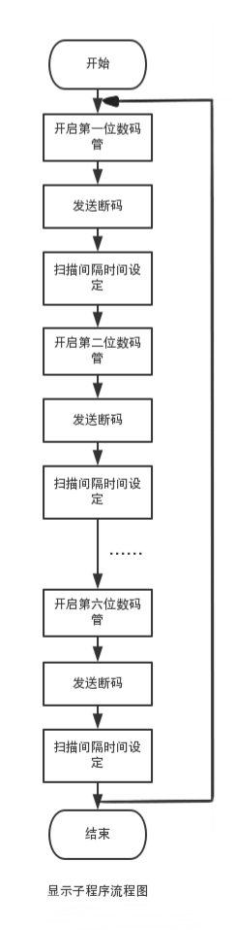

图4动态显示子程序流程图

2.2 定时器中断子程序的设计

利用定时器T0先后产生两个不同的频率即可使蜂鸣器发出“叮咚”声[5]。

对于“叮”的产生，选用定时700微秒并且中断400次，每次中断到来门铃状态取反一次，可产生频率为即714HZ的方波，“叮”声持续即0.28S。

对于“咚”方波，选用定时1mS并且中断400次，每次中断到来门铃状态取反一次，可产生频率为即500HZ的方波，“咚”声持续即0.4S。

定时器中断子程序流程图如图5所示。前400次中断产生“叮”频率方波并持续一段时间，后400次中断产生“咚”频率的方波并持续一段时间，当中断次数到达800次，关闭定时器，完成一次“叮咚”响铃。

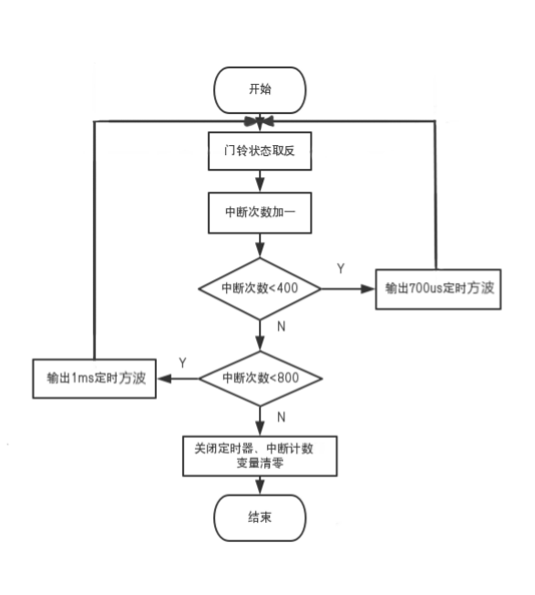

图5 定时器中断子程序流程图

3 软件仿真及实物测试

3.1软件仿真

采用PROTEUS软件绘制电路原理图，八位按键键盘分别接在P3.0～P3.7口，P2口接动态数码管位选端，P0口向每一位送段码，P1.4口接蜂鸣器，P1.0口接LED灯。

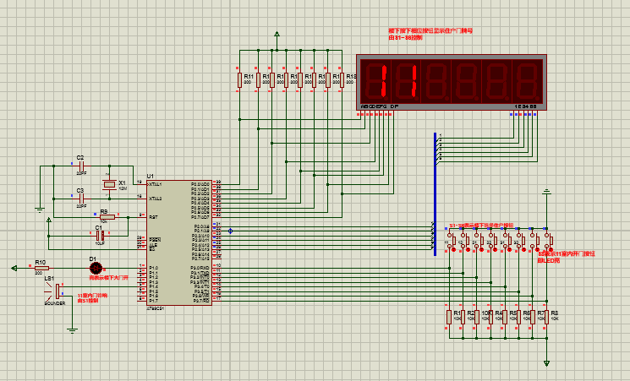

图6 门牌号11显示仿真图

图6为门牌号显示仿真图，当按下按钮S1后数码管显示11，表示一层第一个住户，此时蜂鸣器会发出叮咚的响声，表示该用户家里的门铃响了。

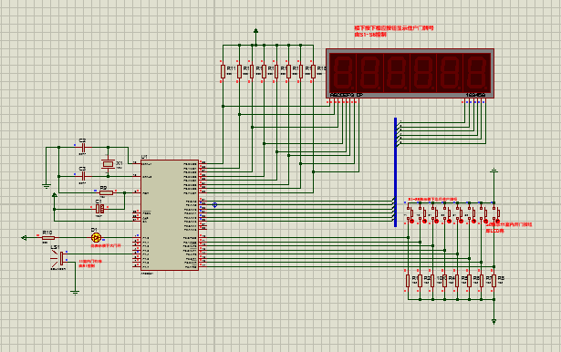

图7 开门功能仿真图

图7的仿真结果是在按下按钮S1后再按S8，LED灯会亮，表示此时住户11的门已打开。

3.2实物介绍与测试

3.2.1 六位LED动态数码管介绍

对比单片机实验箱与我们的软件仿真电路图，发现动态数码管的型号不同。经过对单片机实验箱的测试，此动态LED数码管是共阳极数码管置零点亮，知道LED数码管的a端接P2.7，得出LED数码管的编码表如下图8：

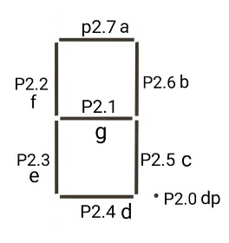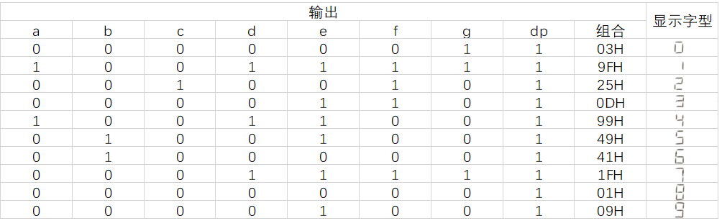

图8 单片机试验箱数码管的数字段码

3.2.2 实物连线与测试结果

结合软件仿真电路图及实验箱内部接线结构，对单片机实验箱准确连线。P0口接动态数码管位选信号端，P2口向每一位LED动态数码管送段码，P1.0接LED灯，P1.4接蜂鸣器。运用KEIL软件编写C语言程序对单片机实验箱进行调试后，可实现该门铃系统的所有功能。

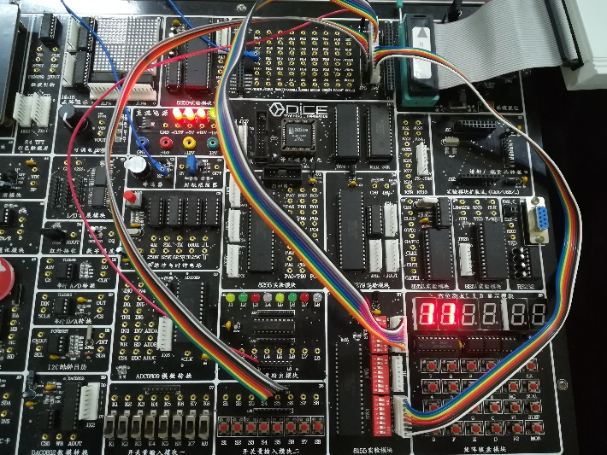

图9 门牌号11显示

图9实现的功能为按钮S1按下后数码管显示数字11即对应住户11的门牌号，同时蜂鸣器发出叮咚的响声，表示住户11家门铃已响。

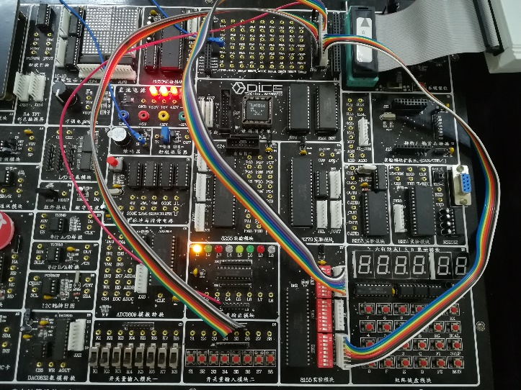

图10 LED灯亮

图10实现的功能是在按下按钮S1后继续按S8，LED灯亮，表示住户11家的门已打开。

4 结论

本文设计了一个基于AT89C51单片机的门铃系统，门铃按下后，门牌号显示、住户内门铃响，同时也模拟了住户开门的情景，功能齐全，设备简单可靠，成本低，实用价值高，对当今智能门铃制造商具有一定的参考价值。

目前国内智能门铃的应用虽十分普遍, 但整体发展水平还有待提高, 且用户对门铃质量和功能提出了更高要求，可在本文的门铃系统基础上添加其他功能如改善门铃的响铃声等。

参 考 文 献

[1]张心心,张小叶.简易多用户门铃硬件系统设计[J].数字技术与应用,2013(07):129.

[2]程望斌,冯建伟,谭绍钰,龙杰,李亚松.基于AT89S52的多功能智能门铃设计[J].湖南理工学院学报(自然科学版),2016,29(04):49-52.

[3]唐娣.谈项目教学法在“叮咚门铃”教学中的实施[J].职业教育研究,2013(08):96-97.

[4]李长伦.对数码管动态扫描延时时间计算依据的思考[J].计算机产品与流通,2018(07):95.

[5]纪瀚涛,王伟.单片机驱动蜂鸣器的程序设计[J].时代农机,2019,46(02):125.